ODLO x ZAHA HADID DESIGN

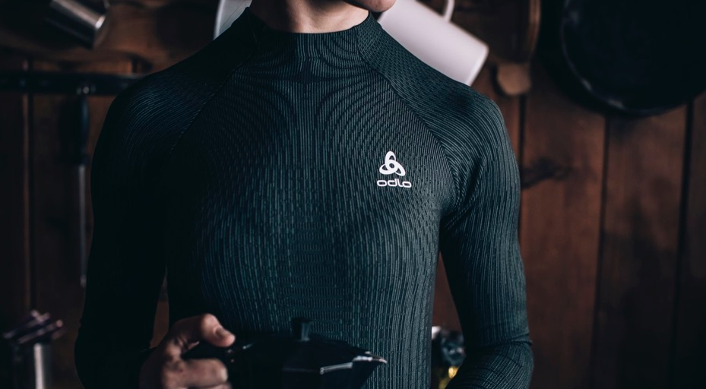

**UN ESPACE MULTICOUCHE**

« Il y a 360 degrés, alors pourquoi se contenter d’un seul ? » Cette célèbre citation de l’emblématique architecte Zaha Hadid décrit parfaitement le partenariat exceptionnel entre Odlo, la marque de vêtements de sports de performance, et la société de design de cette dernière. De la même manière que chez Odlo, le style architectural de la « reine des courbes » se distingue par l’utilisation de différentes couches et de transitions fluides. La coopération entre les deux partenaires se fonde sur une passion partagée pour la précision, l’esthétique, la performance et l’innovation, qui apporte ainsi un regard neuf sur le développement des sous-vêtements de sport fonctionnels.

Du fait de ce partenariat exceptionnel, Odlo lance Odlo Futureskin, une ligne exclusive de *baselayers*, ainsi que le nouveau concept d’« *Organic Bodymapping* », qui a été développé parallèlement et qui est utilisé pour l’ensemble de la collection automne-hiver 2018.

**ODLO FUTURESKIN – conçu pour inspirer**

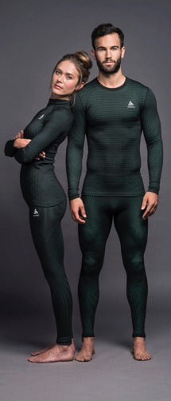Avec les exclusifs sous-vêtements de sports Odlo Futureskin – tops et pantalons en série limitée – conçus en partenariat avec Zaha Hadid Design, Odlo a une fois encore développé une génération révolutionnaire de sous-vêtements de sport. En tirant parti de l’*Organic Bodymapping* et de sa technologie de tricotage sans couture, Odlo est parvenu à mettre en œuvre une transition entre des zones de performance organique qui diffèrent par leur sensibilité à la température, leur besoin de ventilation et leur intensité de mouvement – le tout, sans couture, collage ou insert. Cette approche permet aux sous-vêtements d’être parfaitement fluides et organiques, tout comme les compositions de Zaha Hadid, ce qui garantit une performance sans égale. Restez au chaud, protégé et sans transpiration, que soyez en train de courir, de skier ou de pratiquer n’importe quelle autre activité en plein air !

La ligne Futureskin d’Odlo n’est pas seulement un précurseur dans le domaine technique. En réalité, son esthétique futuriste n’est pas sans rappeler le langage stylistique de Zaha Hadid, avec ses courbes fluides et ses lignes claires, et confère à ces sous-vêtements de sport une apparence tridimensionnelle.

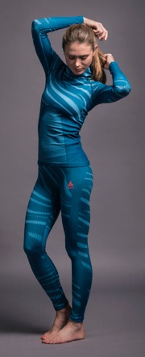**PERFORMANCE BLACKCOMB – conçu pour enthousiasmer**

Affirmez votre côté sportif avec la ligne multifonctionnelle Performance Blackcomb inspirée par le style de Zaha Hadid ! Pour l’hiver 2018-19, l’emblématique design Blackcomb s’inspire donc des éléments fluides et homogènes de la célèbre architecte Zaha Hadid. Que ce soit pour le running, le ski alpin ou le ski de randonnée, les sous-vêtements de sport Performance Blackcomb, polyvalents et fonctionnels, vous garderont au sec et au chaud pendant votre entraînement en plein air. Le concept d’*Organic Bodymapping*, avec ses transitions fluides et sans coutures entre les différentes zones de performance, est basé sur la structure du corps humain. Les panneaux en maille favorisent la circulation de l’air dans les zones susceptibles de suer, comme les aisselles, les genoux, l’intérieur des coudes et le dos. Par ailleurs, la fibre utilisée accroît aussi la respirabilité et est dotée d’un effet de neutralisation des odeurs. Afin de retenir la chaleur, des zones fonctionnelles sans coutures et à la structure nervurée assurent une excellente isolation thermique au niveau des reins et des genoux.

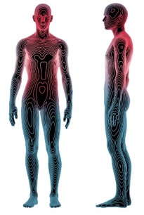**CONCEPT D’ORGANIC BODYMAPPING**

Quand l’architecture vient à la rencontre du sport, le corps humain devient en quelque sorte le plan de l’architecte. Le partenariat avec Zaha Hadid a fourni à Odlo l’impulsion nécessaire à la création du concept d’*Organic Bodymapping*. Par temps froid, le sportif a différents besoins qui sont fonction de l’activité sportive et de la partie du corps concernée. Ces besoins comprennent la protection contre les intempéries, l’isolation, le transfert de l’humidité et la liberté de mouvement. Afin de satisfaire ces besoins, qui s’opposent parfois sur le même vêtement, Odlo a fondé son approche sur les zones de performance organique. Alors que certaines zones sont plutôt isolantes, d’autres sont par contre particulièrement respirables. Ajoutez à cela des tissus dotés du 360° Motion Design qui permettent un étirement supplémentaire au niveau des genoux et des coudes, afin de garantir une liberté de mouvement illimitée. Par rapport à la cartographie corporelle traditionnelle, la transition entre ces différentes zones est parfaitement fluide – le tout, sans collage, couture ou inserts. Ces transitions fluides sans équivalent ont été réalisées grâce à l’important savoir-faire d’Odlo dans le domaine du tricotage sans couture.

La collection automne-hiver 2018 est désormais disponible en magasin et en ligne sur odlo.com.

Pour plus d’informations, veuillez contacter : Sandra Van Hauwaert, Square Egg, GSM 0497 251816, sandra@square-egg.be

Né en Norvège et conçu en Suisse, Odlo propose des vêtements de sport de performance répartis entre six catégories : sous-vêtements de sport fonctionnels, running, training, cyclisme, disciplines Nordiques et outdoor. Bénéficiant d’une histoire de plus de 70 ans, Odlo – l’inventeur du sous-vêtement sportif de performance et du principe des trois épaisseurs – continue à innover afin de s’assurer de toujours avoir une longueur d’avance, et est distribué dans plus de 35 pays. En tant que marque de performance pour l’ensemble de l’année, Odlo reste par ailleurs fortement engagé en faveur de la durabilité sociale et environnementale, comme l’illustre son statut de leader de la « Fair Wear Foundation ». Pour plus d’informations, veuillez visiter : [www.odlo.com](http://www.odlo.com)

VUE D’ENSEMBLE

**Odlo Futureskin Top**

89,95 € / Femme XS – L / Homme S - XL

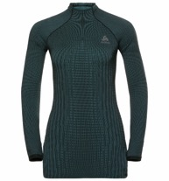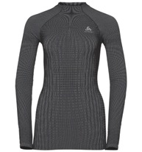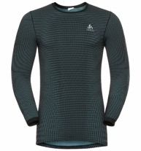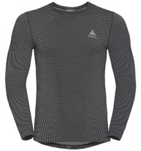

**Odlo Futureskin Collant**

89,95 € / Femme XS – L / Homme S - XL

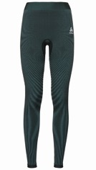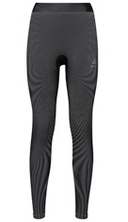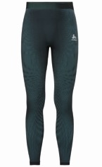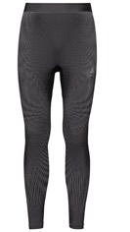

**Performance Blackcomb Top avec Cagoule**

99,95 € / Femme XS – XL / Homme S – XL

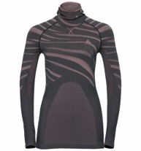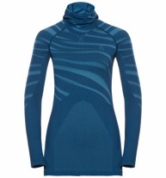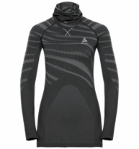

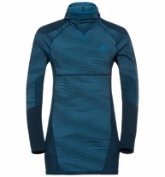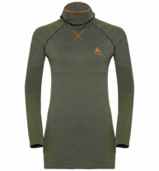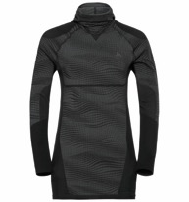

**Performance Blackcomb Collant**

79,95 € / Femme XS – XL / Homme S - XL

